ALPINE ENTHÜLLT PS1 AUF DER PARIS MOTOR SHOW

06/10/2026

- Alpine kündigt Enthüllung des Konzeptfahrzeugs PS1 an. Die Bezeichnung steht für „Projet Spécial 1“. Die Premiere findet am 12. Oktober 2026 um 9.20 Uhr MESZ auf der Paris Motor Show statt.
- Vier Messepremieren prägen den Auftritt von Alpine auf der Paris Motor Show: PS1, die Alpine A110, Skulptur, die Alpine A290 Collection sowie neue Farben und Ausstattungen für die Alpine A390.

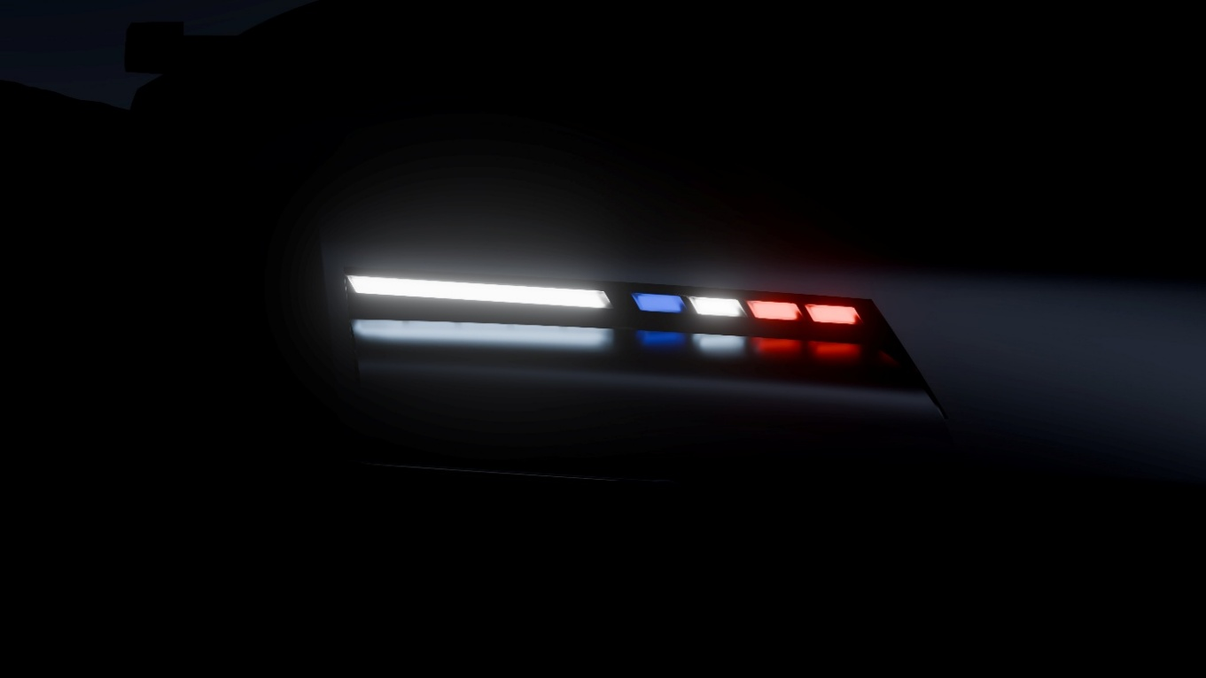
Alpine wird auf der diesjährigen Paris Motor Show erstmals das Konzeptfahrzeug PS1 präsentieren. Gemeinsam mit der bereits enthüllten Alpine A110 Skulptur zählt es zu den Höhepunkten des Messeauftritts. Die Enthüllung findet am 12. Oktober um 9.20 Uhr statt und wird für Fans weltweit live übertragen. Besucherinnen und Besucher der Messe gehören zudem zu den Ersten, die die Skulptur als Ausblick auf die zukünftige Alpine A110 vor Ort erleben können. Darüber hinaus präsentiert Alpine erstmals erweiterte Individualisierungsmöglichkeiten für die Alpine A290 und die Alpine A390.

PS1 ist der Codename des Konzeptfahrzeugs und steht für „Projet Spécial 1“. Das Fahrzeug ist dem Bereich der Sonderprojekte innerhalb der dreiteiligen Produktstrategie von Alpine zugeordnet. Daneben umfasst die Strategie den Bereich „Extraordinary Everyday“ mit Volumenmodellen und wichtigen Wachstumstreibern für die weitere Expansion der Marke sowie den Bereich „Icons“, dessen Speerspitze die Alpine A110 bildet.

Das erste veröffentlichte Bild und ein kurzes Video zeigen einen der Scheinwerfer des Fahrzeugs. Die markante Lichtsignatur vermittelt bereits einen ersten Eindruck vom eigenständigen Charakter des Designs. Der gezeigte Scheinwerfer bleibt der einzige Vorgeschmack auf PS1, bis Alpine das Konzeptfahrzeug am ersten Messetag offiziell enthüllt.

Ebenfalls erstmals öffentlich zu sehen ist die Alpine A110 Skulptur. Unter einem blauen Schleier, der Leichtigkeit und den Fluss der Aerodynamik symbolisiert, werden die ikonischen Proportionen und die charakteristische Haltung der Berlinette und der heutigen Alpine A110 sichtbar. Sie verschmelzen zu einer zeitgemäßen Interpretation, die Klarheit, Eleganz und Sinnlichkeit vereint. Inspiriert von der Concorde und dem Augenblick des Schallmauerdurchbruchs verbindet die Skulptur einen eigenständigen künstlerischen Ausdruck mit der technologischen Grundlage der zukünftigen Alpine A110. Sie basiert auf der neuen Alpine Performance Platform (APP).
Darüber hinaus rückt Alpine die Möglichkeiten zur individuellen Fahrzeuggestaltung in den Mittelpunkt. Besucherinnen und Besucher können eine umfassende Auswahl neuer Farben, Ausstattungen und Oberflächen entdecken. Das Spektrum reicht von der neuen Ausstattungslinie Collection für die Alpine A290 bis zur Alpine A390 GTS in der neuen Mattlackierung Bleu Tempête.

Alpine kommt mit einer starken Dynamik nach Paris. Nach einem dreistelligen Wachstum im Jahr 2025 setzt die Marke ihre positive Entwicklung und ihr organisches Wachstum 2026 fort. Angeführt wird diese Entwicklung vom meistverkauften Modell der Marke, dem Kompaktsportler Alpine A290. Mit der Alpine A390 ergänzt zudem ein Sport Fastback das Modellprogramm, das die DNA von Alpine in ein neues Segment überträgt.

Mit einem Vertriebsnetz in mittlerweile 25 Ländern beschleunigt Alpine seine Entwicklung mit dem Ziel, weltweit zur Referenz unter den französischen Premium-Sportwagenmarken zu werden.

Kunden, Interessenten und Fans finden Alpine vom 12. bis 18. Oktober auf der Paris Motor Show in Halle 6, Stand A22.

*****

MEDIENKONTAKTE

Valeska Haaf, Direktorin Kommunikation
valeska.haaf@renault.at
+43 (0) 699 1680 1103

Tizian Ballweber, Produkt-PR Spezialist
tizian.ballweber@renault.at
+43 (0) 699 1680 1104

Weitere Informationen zur Marke Alpine unter : www.media.renault.at

ÜBER ALPINE

Die 1955 von Jean Rédélé in Dieppe gegründete Marke Alpine hat sich als französische Sportwagenmarke etabliert. Mit der Präsentation der neuen Alpine A110 im Jahr 2017 knüpfte Alpine konsequent an ihre zeitlosen Kernwerte an: Leichtigkeit, pures Fahrvergnügen und französisches Savoir-faire. 2021 wurde die Alpine Business Unit ins Leben gerufen. Sie baut auf dem Know-how des traditionsreichen Werks in Dieppe sowie auf der technischen Expertise der Teams von Alpine Racing und Alpine Cars auf. Als eigenständige Marke entwickelt Alpine authentische und exklusive Sportwagen und fungiert innerhalb der Renault Group als Innovationslabor.
Diese Kompetenz ermöglicht es der Marke, an zwei FIA-Meisterschaften teilzunehmen: der Formel 1 und der Langstrecken-Weltmeisterschaft. Darüber hinaus ist Alpine mit seinem Kundensportprogramm in Rallye-, Cup- und GT4-Serien vertreten. Das Jahr 2024 markierte einen wichtigen Meilenstein in der strategischen Ausrichtung der Marke: Mit dem Start der vollelektrischen „Dream Garage“ feierte der sportliche Kompaktwagen Alpine A290 Premiere. Ihm folgte 2025 mit der Alpine A390 der erste sportliche Fastback der Marke – ergänzt durch den weiterhin ikonischen Sportwagen Alpine A110.

Die fünf Alpine Stores in Österreich haben sich auf die Kundenberatung, die Kundenbetreuung und die Werkstatt-Leistungen für Alpine Cars spezialisiert. Sie befinden sich in Linz, in Graz, in Salzburg, in Tulln und in Wien.

